CHƯƠNG III THIẾT KẾ KĨ THUẬT
BÀI 17: KHÁI QUÁT VỀ THIẾT KẾ KĨ THUẬT
Môn học: Thiết kế và Công nghệ - Lớp: 10
Thời gian thực hiện: 02 tiết

I. Mục tiêu:
1. Kiến thức:
- Trình bày được vai trò, ý nghĩa của hoạt động thiết kế kĩ thuật.
- Mô tả được đặc điểm, tính chất của một số nghề nghiệp liên quan tới thiết kế.
2. Phát triển năng lực:
a. Nhận thức công nghệ:
- Đọc hiểu và trình bày được nội dung, vai trò, ý nghĩa của hoạt động thiết kế kĩ thuật.
- Nhận biết và mô tả được đặc điểm, yêu cầu các nghề nghiệp gắn với hoạt động thiết kế.
b. Năng lực chung:
- Chủ động, tích cực thực hiện những nhiệm vụ học tập trong quá trình kham phá kiến thức mới.
- Vận dụng các kiến thức về hoạt động thiết kế tìm hiểu về nghề nghiệp
- Giao tiếp và hợp tác hiệu quả.
3. Phẩm chất:
- Có ý thức tìm hiểu về các hoạt động thiết kế kĩ thuật, tích cực tham gia các trải nghiệm học tập.
- Hứng thú tìm hiểu thông tin để mở rộng hiểu biết.
- Chủ động liên hệ thực tiễn để tăng cường hiểu biết về hoạt động thiết kế, liên hệ bản thân để bước đầu kết nối nghề nghiệp.
II. Thiết bị dạy học và học liệu:
- Giáo viên
- Sử dụng giáo án điện tử, sử dụng phương pháp dạy học tích hợp: nêu vấn đề, nhóm học tập kết hợp dạy học dự án.
- Thiết bị dạy học là sử dụng máy vi tính, máy chiếu kết hợp với đồ dùng dạy học.
- GV nghiên cứu kĩ bài 17 SGK, SGV và các nội dung liên quan.
- Sưu tầm thông tin liên quan đến thiết kế kĩ thuật, nghề nghiệp và hoạt động thiết kế.
- Sưu tầm một số tranh, ảnh minh họa về thiết kế.
- Cho học sinh tìm hiểu thực tế về các thiết kế kĩ thuật như:….
- Các loại phiếu học tập cho học sinh hoạt động theo nhóm để đánh giá dự án của nhóm học sinh.
- Tìm hiểu các cơ sở đào tạo giáo dục nghề nghiệp, đại học đào tạo về các nghành liên quan tới thiết kế kĩ thuật.
2. Học sinh:
- Đọc trước bài 17 SGK Công nghệ 10, Tìm hiểu nội dung trọng tâm.
- Phân công nhiệm vụ các thành viên trong nhóm theo nhóm của dự án.
- Sưu tầm tranh, ảnh, tài liệu có liên quan đến dự án.
3. Phương tiện
- Tranh vẽ hình: 17.1; 17.2; 17.3; 17.4 SGK.
- Máy chiếu.
III. Tiến trình dạy học:
- Hoạt động 1: Mở đầu: Xác định vấn đề học tập là thiết kế kĩ thuật.
a) Mục tiêu:
- Giúp học sinh xác định được vấn đề cần học tập là thiết kế kĩ thuật.
b) Nội dung:
- Học sinh thực hiện nhiệm vụ cá nhân trên phiếu học tập, để kiểm tra kiến thức nền của học sinh về thiết kế kĩ thuật.
c) Sản phẩm:
- Câu trả lời của học sinh ghi trên phiếu học tập.
d) Tổ chức thực hiện:
Hoạt động của giáo viên và học sinh | Nội dung
*Chuyển giao nhiệm vụ học tập  Những nghề nào sau đây liên quan đến thiết kế kĩ thuật?  - Cơ khí, Điện-điện tử, xây dựng, thủy hải sản, kiến trúc sư, chăm sóc sức khỏe, kĩ thuật thông tin, trồng trọt, ca sĩ, diễn viên, bán hàng, may mặc, nội thất…  - Quan sát hình 17.1 SKG và cho biết tên gọi của sản phẩm, ai là người sáng chế, vào thời gian nào? Sản phẩm đó đáp ứng nhu cầu nào trong cuộc sống? Hoạt động như thế nào? Theo thời gian sản phẩm này thay đổi như thế nào?  - GV phát phiếu học tập và yêu cầu học sinh thực hiện cá nhân theo yêu cầu viết trên phiếu trong 3 phút.  *Thực hiện nhiệm vụ học tập  - HS hoạt động cá nhân theo yêu cầu của GV. Hoàn thành phiếu học tập.  - Giáo viên: Theo dõi và bổ sung khi cần.  *Báo cáo kết quả và thảo luận  - GV gọi ngẫu nhiên học sinh trình bày đáp án, mỗi HS trình bày 1 nội dung trong phiếu, những HS trình bày sau không trùng nội dung với HS trình bày trước. GV liệt kê đáp án của HS trên bảng.  *Đánh giá kết quả thực hiện nhiệm vụ  - Học sinh nhận xét, bổ sung, đánh giá:  - Giáo viên nhận xét, đánh giá:  ->Giáo viên gieo vấn đề cần tìm hiểu trong bài học Để trả lời câu hỏi trên đầy đủ và chính xác nhất chúng ta vào bài học hôm nay.  ->Giáo viên nêu mục tiêu bài học. | 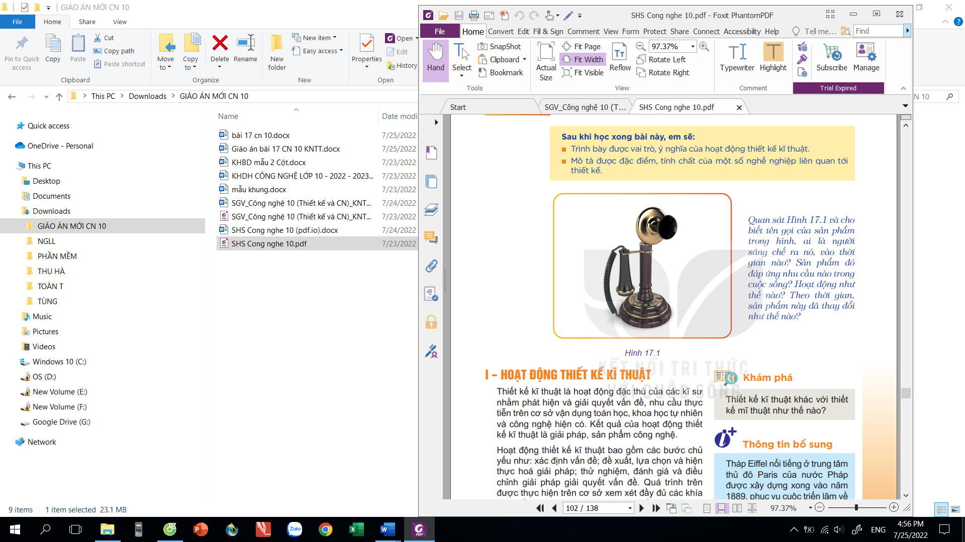  Hình mô tả chiếc điện thoại được sáng chế bởi Alexander Graham Bell năm 1876.  Vào thời bấy giờ, sự phát minh ra điện thoại thực sự là một bước đột phá công nghệ, là kết quả của sự nỗ lực tìm tòi ra phương thức liên lạc mới thay thế cho loại máy điện báo thô sơ thường sử dụng trước đó. Ngày nay, điện thoại trở thành thiết bị quan trọng hầu như không thể thiếu của mọi người mỗi khi ra đường.  - Năm 1876: chiếc điện thoại đầu tiên ra đời bởi Alexander Graham Bell.  - Năm 1973: Martin Cooper phát minh ra điện thoại thông minh.  Từ đó đến nay, điện thoại di động không ngừng được thay đổi, cải tiến trong công nghệ cũng như kiểu dáng. Đặc biệt là vào năm 2007, hãng Apple đã “trình làng” chiếc điện thoại Iphone, sự ra đời này đánh dấu sự sáng tạo đột phá về kiểu dáng với nét đặc trưng là màn hình cảm ứng siêu nhạy giúp người sử dụng có thể thao tác dễ dàng chỉ bằng việc “lướt” nhẹ các ngón tay.
2. Hoạt động 2: Hình thành kiến thức mới
Hoạt động 2.1: Tìm hiểu hoạt động thiết kế kĩ thuật
a) Mục tiêu:
- Thu hút HS chú ý tới chủ đề bài học: thiết kế kĩ thuật.
b) Nội dung:
- Học sinh làm việc nhóm nghiên cứu thông tin trong SGK, quan sát tìm hiểu về hoạt động thiết kế kĩ thuật và trả lời các câu hỏi sau:
Câu 1. Mục đích của hoạt động thiết kế là gì?
Câu 2. Hoạt động thiết kế vận dụng kiến thức của những môn học nào?
Câu 3. Kết quả của hoạt động thiết kế là gì?
Câu 4. Thiết kế kĩ thuật khác với thiết kế mĩ thuật như thế nào?
Hoạt động này nhằm mục đích khảo sát sự hiểu biết của HS về hoạt động thiết kế và phát hiện những hiểu sai ban đầu của HS. GV chốt lại những kiến thức cơ bản về hoạt động thiết kế.
c) Sản phẩm:
- HS qua hoạt động nhóm, thảo luận nhóm.
d) Tổ chức thực hiện:
Hoạt động của giáo viên và học sinh | Nội dung
Hoạt động 2.1: Tìm hiểu hoạt động thiết kế kĩ thuật
*Chuyển giao nhiệm vụ học tập  - GV giao nhiệm vụ học tập nhóm, tìm hiểu thông tin, khám phá về hoạt động thiết kế kĩ thuật trong SGK và trả lời các câu hỏi 1,2,3,4 vào phiếu học tập số 1.  - HS trong nhóm trao đổi với nhau theo hình thức nhóm và tập hợp kết quả trả lời.  * Thời gian: 5 phút  - HS: Bầu nhóm trưởng, thư ký, nhóm trưởng giao nhiệm vụ cho các thành viên trong nhóm hoạt động.  *Thực hiện nhiệm vụ học tập:  - HS thảo luận, thống nhất đáp án và ghi nội dung hoạt động vào phiếu học tập.  *Báo cáo kết quả và thảo luận:  - HS: Đại diện nhóm có kết quả nhanh nhất báo. Các nhóm còn lại lắng nghe, bổ sung (nếu có).  *Đánh giá kết quả thực hiện nhiệm vụ  - Học sinh nhận xét, bổ sung, đánh giá.  - GV nhận xét, đánh giá và chốt nội dung hoạt động thiết kế kĩ thuật. | I. HOẠT ĐỘNG THIẾT KẾ KĨ THUẬT:  - Thiết kế kĩ thuật: Là hoạt động đặc thù của các kĩ sư nhằm phát hiện và giải quyết vấn đề, nhu cầu thực tiễn trên cơ sở vận dụng toán học, khoa học tự nhiên và công nghệ hiện có.  - Kết quả của hoạt động thiết kế kĩ thuật là giải pháp, sản phẩm công nghệ.  - Hoạt động thiết kế kĩ thuật bao gồm các bước chủ yếu:  + Xác định vấn đề.  + Đề xuất, lựa chọn và thực hóa giải pháp.  + Thử nghiệm, đánh giá và điều chỉnh giải pháp giải quyết vấn đề.  - Hoạt động thiết kế kĩ thuật nhìn nhận vấn đề dưới góc nhìn tổng thể và mang tính hệ thống, rèn luyện khả năng quan sát, tư duy nhạy bén, đa chiều của nhà thiết kế.
Hoạt động 2.2: Tìm hiểu vai trò, ý nghĩa của hoạt động thiết kế kĩ thuật
a) Mục tiêu:
- HS khám phá quá trình thiết kế kĩ thuật thông qua quá trình phát triển của các sản phấm.
- HS rút ra ý nghĩa và vai trò của hoạt động thiết kế.
b) Nội dung:
- GV hướng dẫn HS hoạt động nhóm, tham gia hoạt động trải nghiệm khám phá Hình 17.2, 17.3 SGK. Các nhóm tham gia 2 trải nghiệm song song và có thể chọn sản phẩm khác SGK.
- HS làm việc nhóm nghiên cứu thông tin trong SGK, quan sát tìm hiểu về vai trò, ý nghĩa của hoạt động thiết kế kĩ thuật và trả lời các câu hỏi Hình 17.2, 17.3 SGK.
c) Sản phẩm:
- Bảng mô tả quá trình ra đời và thay đổi của một sản phẩm.
- Kết luận về quá trình tạo ra sản phẩm: các sản phẩm được tạo ra theo một tiến trình thống nhất.
- Kết luận về vai trò, ý nghĩa của hoạt động thiết kế.
d) Tổ chức thực hiện:
*Chuyển giao nhiệm vụ học tập  GV: Chia lớp thành 4 nhóm, tham gia hoạt động trải nghiệm khám phá hình 17.2, 17.3 và nội dung SGK và trả lời các câu hỏi sau vào phiếu học tập số 2  Câu 1: Tên gọi và ứng dụng của các sản phẩm có trong hình?  Câu 2: Những sản phẩm nào có sự phát triển nhanh chóng trong thời gian gần đây?  Câu 3: Chọn 1 sản phẩm, tìm kiếm về thời gian ra đời của sản phẩm trong quá khứ và mô tả sự thay đổi của sản phẩm đó theo thời gian?  Quan sát Hình 17.3 và thực hiện nhiệm vụ sau:  Câu 1: Mô tả về từng chiếc điên thoại, cách dử dụng mỗi loại.  Câu 2: Sắp xếp các điện thoại trong hình theo thứ tự thời gian xuất hiệ và nhận xét sự phát triển về công nghệ giữa các phiên bản điện thoại khác nhau?  ? Các sản phẩm thiết kế đáp ứng nhu cầu nào của con người?  ? Hoạt động thiết kế mang lại lợi ích gì cho cuộc sống?  - HS trong nhóm trao đổi với nhau theo hình thức nhóm và tập hợp kết quả trả lời.  * Thời gian: 8 phút  * HS: Bầu nhóm trưởng, thư ký, nhóm trưởng giao nhiệm vụ cho các thành viên trong nhóm hoạt động.  *Thực hiện nhiệm vụ học tập  - Nhóm trưởng phân công nhiệm vụ các thành viên thực hiện nhiệm vụ (kể chuyện, vẽ tranh, trình bày sơ đồ, tiểu phẩm ngắn…).  - HS có thể sử dụng các thiết bị tìm kiếm thông tin nếu cần.  - GV quan sát các nhóm hoạt động, hỗ trợ, tư vấn các nhóm (nếu cần).  *Báo cáo kết quả và thảo luận  GV gọi ngẫu nhiên một HS đại diện cho một nhóm trình bày, các nhóm khác bổ sung (nếu có).  *Đánh giá kết quả thực hiện nhiệm vụ  - Học sinh nhận xét, bổ sung, đánh giá.  - Giáo viên nhận xét, đánh giá.  - GV có thể kết hợp các hình thức nhận xét, đánh giá thú vị cho quá trình học tập sôi nổi. | II. VAI TRÒ, Ý NGHĨA CỦA HOẠT ĐỘNG THIẾT KẾ KĨ THUẬT  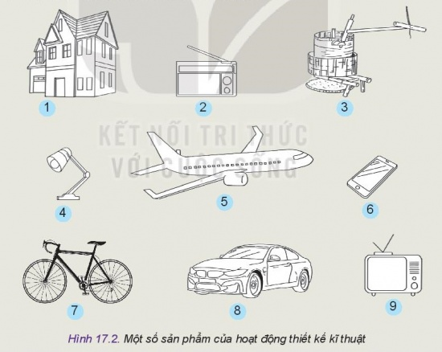  1.Ngôi nhà: nơi trú ngụ của thành viên trong gia đình.  - Máy cassette: dùng để phát âm thanh.  - Cối xay gạo: dùng để xay thóc, tách trấu.  - Đèn học: dùng để phát sáng.  - Máy bay: di chuyển đến địa điểm xa.  - Điện thoại: liên lạc, lướt web...  - Xe đạp: dùng để di chuyển.  - Ô tô: dùng để di chuyển.  - Ti vi: dùng để xem chương trình, phim, nhạc...  2. Những sản phẩm có sự phát triển nhanh chóng trong thời gian gần đây là: điện thoại, ô tô, tivi.  3. Tìm hiểu sự thay đổi của điện thoại theo thời gian:  - Năm 1876: chiếc điện thoại đầu tiên ra đời bởi Alexander Graham Bell.  - Năm 1973: Martin Cooper phát minh ra điện thoại thông minh.  - Từ đó đến nay, điện thoại di động không ngừng được thay đổi, cải tiến trong công nghệ cũng như kiểu dáng. Đặc biệt là vào năm 2007, hãng Apple đã “trình làng” chiếc điện thoại Iphone, sự ra đời này đánh dấu sự sáng tạo đột phá về kiểu dáng với nét đặc trưng là màn hình cảm ứng siêu nhạy giúp người sử dụng có thể thao tác dễ dàng chỉ bằng việc “lướt” nhẹ các ngón tay.  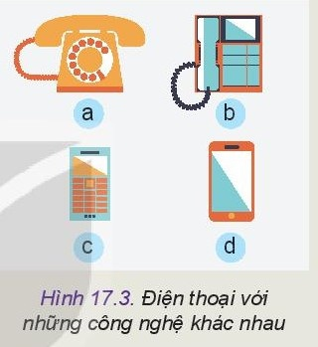  a. Điện thoại quay số: Muốn chọn bấm số nào thì luồn tay vào đúng khuôn lỗ ứng với số đó trên khuôn, thực hiện động tác quay tới khi nào hết mức thì thôi.  b. Điện thoại bàn: Khi sử dụng, nhấc tai nghe và bấm số trên bàn phím.  c. Điện thoại di động: Nhỏ gọn, có thể cầm theo bên người. Khi cần sử dụng, bấm các nút trên bàn phím.  d. Điện thoại thông minh: Người dùng thực hiện các thao tác trên màn hình cảm ứng.  Sắp xếp các điện thoại theo thứ tự thời gian xuất hiện: a - b - c -d  Nhận xét: Càng về sau, điện thoại ngày càng được cải tiến về công nghệ với nhiều tính năng vượt trội.  1. Vai trò:  - Thiết kế kĩ thuật có vai trò to lớn trong cải tạo thế giới, kiến tạo môi trường sống của con người.  Thiết kế kĩ thuật có 2 vai trò chủ yếu sau:  + Phát triển sản phẩm:  + Phát triển công nghệ:  2. Ý nghĩa:  - Nhờ có thiết kế kĩ thuật, các công nghệ ngày càng được cải tiến và liên tục phát triển.
Hoạt động 2.3: Nghề nghiệp và hoạt động thiết kế
a) Mục tiêu:
- HS nhận biết được các hoạt động nghề nghiệp có liên quan đến thiết kế, các kiến thức và môn học được ứng dụng trong nghề nghiệp đó.
- HS nắm được đặc điểm đặc trưng của các nghề nghiệp gắn với hoạt động thiết kế.
b) Nội dung:
- Học sinh làm việc nhóm nghiên cứu thông tin trong SGK, quan sát tìm hiểu về nghề nghiệp và hoạt động thiết kế: đặc điểm, tính chất chung của nghề nghiệp liên quan đến thiết kế, một số nghề nghiệp thiết kế.
c) Sản phẩm:
- Hoàn thành bản thông tin các nghề nghiệp thiết kế, ảnh minh họa, đặc điểm nghề mghiệp, cơ sở đào tạo.
- GV hướng dẫn các nhóm làm các sản phẩm tài liệu hướng nghiêp: tập san nghề thiết kế, triển lãm Poster nghề nghiệp, video giới thiệu các cơ sở đào tạo và các nghành nghề thiết kế.
d) Tổ chức thực hiện:

Hoạt động của GV và học sinh | Nội dung
*Chuyển giao nhiệm vụ học tập  - GV phân lớp thành 4 nhóm, tham gia hoạt động trải nghiệm khám phá hình 17.4, hướng dẫn HS đọc SGK hoặc tự tìm hiểu đặc điểm, tính chất chung của nghề nghiệp liên quan đến thiết kế và một số nghề nghiệp thiết kế.  H17.4: là một số sản phẩm của hoạt động thiết kế. Hãy cho biết các sản phẩm đó thuộc nghề nghiệp nào?  *Thực hiện nhiệm vụ học tập  HS thực hiện theo yêu cầu của giáo viên.  *Báo cáo kết quả và thảo luận  - HS báo cáo kết quả (hình thức tự chọn) trên giấy Ao, thuyết trình, bài powerpoint…triển lãm trong các góc không gian của lớp.  - Mỗi nhóm HS có thể thuyết trình, trình diễn giới thiệu về một nghề thuộc lĩnh vực thiết kế.  *Đánh giá kết quả thực hiện nhiệm vụ  - Học sinh nhận xét, bổ sung, đánh giá.  - GV nhận xét, đánh giá và chốt nội dung.  *Chuyển giao nhiệm vụ học tập  GV yêu cầu HS nghiên cứu nội dung về một số nghề liên quan tới thiết kế và cho biết đặc điểm công việc cơ hội việc làm của từng nghề như thế nào?  *Thực hiện nhiệm vụ học tập  HS thực hiện theo yêu cầu của giáo viên.  *Báo cáo kết quả và thảo luận  - HS báo cáo kết quả.  - Mỗi nhóm HS có thể thuyết trình, trình diễn giới thiệu về một nghề thuộc lĩnh vực thiết kế.  *Đánh giá kết quả thực hiện nhiệm vụ  - Học sinh nhận xét, bổ sung, đánh giá.  - GV nhận xét, đánh giá và chốt nội dung. | III. NGHỀ NGHIỆP VÀ HOẠT ĐỘNG THIẾT KẾ  1. Đặc điểm, tính chất chung của nghề nghiệp liên quan đến thiết kế  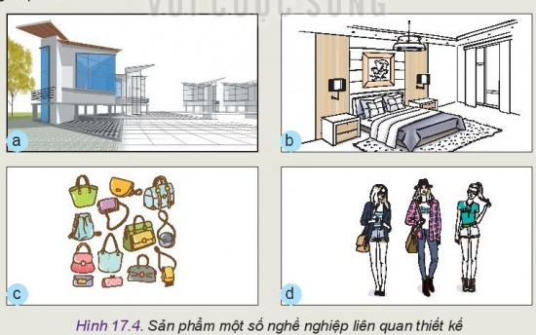  a. Kiến trúc sư  b. Thiết kế và trang trí nội thất  c. Thiết kế sản phẩm  d. Thiết kế thời trang  - Có nhiều nghành nghề liên quan đến thiết kế, hiểu biết nhiều lĩnh vực chủ yếu là toán, khoa học và công nghệ, nghệ thuật.  - Các bài toán thiết kế rất đa dạng phong phú, thuộc nhiều lĩnh vực khác nhau. Sản phẩm thiết kế của một bài toán cho trước rất đa dạng, phong phú, phản ánh đặc điểm, đa phương án của các hoạt động thiết kế.  - Người làm thiết kế hoạt động trí óc là chính, có tư duy không gian và lập luận logic tốt, có năng lực giải quyết vấn đề, năng lực sáng tạo, năng lực thẩm mĩ.  2. Một số nghề nghiệp thiết kế  * Kiến trúc sư xây dựng:  + Đặc điểm: Thiết kế các tòa nhà thương mại, công nghiệp, viện nghiên cứu, khu dân cư, giải trí và lên kế hoạch giám sát việc xây dựng, bảo trì và khôi phục chúng.  + Cơ hội việc làm: Có thể làm tại công ty xây dựng, kiến trúc, tư vấn thiết kế và các đơn vị quản lí, quy hoạch đô thị.  * Kiến trúc sư cảnh quan:  + Đặc điểm: Lên kế hoạch và thiết kế cảnh quan, không gian mở cho các dự án như công viên, trường học, tổ chức, đường giao thông, không gian bên ngoài cho các khu thương mại, công nghiệp, khu dân cư; lập kế hoạch giám sát việc xây dựng, bảo trì và khôi phục chúng.  + Cơ hội việc làm: Có thể làm việc trong công ti kiến trúc, tư vấn và thiết kế, công viên cây xanh, thiết kế cảnh quan...  * Nhà thiết kế và trang trí nội thất:  + Đặc điểm: Lên kế hoạch và thiết kế nội thất nhà thương mại, công nghiệp, công cộng, bán lẻ và nhà ở để tạo ra một môi trường phù hợp với mục đích, có tính đến các yếu tố nâng cao môi trường sống, làm việc và xúc tiến bán hàng.  + Cơ hội việc làm: Làm trong các công ti kiến trúc, nội thất, khách sạn, khu nghĩ dưỡng, nhà hát…  * Nhà thiết kế sản phẩm:  + Đặc điểm: hiết kế hình thức của các sản phẩm con người thường sử dụng hàng ngày sao cho hấp dẫn, hiệu quả và kinh tế.  + Cơ hội việc làm: Làm việc trong hầu hết các công ti sản xuất, chế tạo, thời trang…  * Nhà thiết kế thời trang:  + Đặc điểm: hiết kế hình thức của các sản phẩm con người thường sử dụng hàng ngày sao cho hấp dẫn, hiệu quả và kinh tế.  + Cơ hội việc làm: Làm việc trong các công ty thiết kế, sản xuất hàng dệt may, thời trang; các nhà xuất khẩu, bán lẻ hàng dệt may, thời trang; các đơn vị tổ chức trình diễn thời trang và xuất bản tạp chí thời trang...
3. Hoạt động 3: Luyện tập
a) Mục tiêu:
- HS có cái nhìn tổng quan và đa chiều về hoạt động thiết kế kĩ thuật.
- Tổng kết, đánh giá quá trình học tập của các nhóm.
- Hệ thống được một số kiến thức đã học.
b) Nội dung:
- Hãy đánh giá mức độ phù hợp của bản thân với mỗi nghề liên quan tới thiết kế trong bài học này. Tìm kiếm thông tin về các cơ sở đào tạo các ngành nghề đó.p
- HS thực hiện cá nhân phần “đã học được trong giờ học” trên phiếu học tập.
- HS tóm tắt nội dung bài học bằng sơ đồ tư duy.
c) Sản phẩm:
- Bảng đánh giá cá nhân, đánh giá nhóm, đánh giá sản phẩm.
- HS trình bày quan điểm cá nhân về đáp án trên phiếu học tập.
d) Tổ chức thực hiện:
Hoạt động của giáo viên và học sinh | Nội dung
*Chuyển giao nhiệm vụ học tập  - Hãy đánh giá mức độ phù hợp của bản thân với mỗi nghề liên quan tới thiết kế trong bài học này. Tìm kiếm thông tin về các cơ sở đào tạo các ngành nghề đó.p  - GV yêu cầu HS thực hiện cá nhân phần đã học được trong giờ học trên phiếu học tập và tóm tắt nội dung bài học dưới dạng sơ đồ tư duy vào vở ghi.  *Thực hiện nhiệm vụ học tập  HS thực hiện theo yêu cầu của giáo viên.  *Báo cáo kết quả và thảo luận  GV gọi ngẫu nhiên 3 HS lần lượt trình bày ý kiến cá nhân.  *Đánh giá kết quả thực hiện nhiệm vụ  GV nhấn mạnh nội dung bài học bằng sơ đồ tư duy trên bảng. | - HS tự đánh giá mức độ phù hợp của bản thân với mỗi nghề và tìm kiếm thông tin về các cơ sở đào tạo các ngành nghề đó.
4. Hoạt động 4: Vận dụng
a) Mục tiêu:
- Phát triển năng lực tự học và năng lực tìm hiểu đời sống.
b) Nội dung:
- Tìm hiểu các cơ sở giáo dục nghề nghiệp, đại học đào tạo về các nghành nghề liên quan tới thiết kế kĩ thuật.
- Quan sát và phát hiện một vấn đề kĩ thuật đơn giản trong cuộc sống, đề xuất giải pháp giải quyết vấn đề đó.
c) Sản phẩm:
- Bảng đánh giá cá nhân, đánh giá nhóm, đánh giá sản phẩm.
d) Tổ chức thực hiện:
Hoạt động của giáo viên và học sinh | Nội dung
*Chuyển giao nhiệm vụ học tập  1. Yêu cầu mỗi nhóm HS Tìm hiểu các cơ sở giáo dục nghề nghiệp, đại học đào tạo về các nghành nghề liên quan tới thiết kế kĩ thuật.  2. Quan sát và phát hiện một vấn đề kĩ thuật đơn giản trong cuộc sống, đề xuất giải pháp giải quyết vấn đề đó.  *Thực hiện nhiệm vụ học tập  Các nhóm HS thực hiện theo yêu cầu của GV.  *Báo cáo kết quả và thảo luận  Sản phẩm của các nhóm.  *Đánh giá kết quả thực hiện nhiệm vụ  Giao cho học sinh thực hiện ngoài giờ học trên lớp và nộp sản phẩm vào tiết sau. | 1. HS có thể tìm hiểu một số cơ sở giáo dục nghề nghiệp, đại học đào tạo các ngành liên quan tới thiết kế kĩ thuật như: Đại học Kiến trúc, Viện dệt may (Đại học Bách Khoa Hà Nội), Đại học Công nghiệp dệt may Hà Nội,...  2. Một số vấn đề có thể là: sắp xếp vị trí đồ đạc trong nhà, trang trí cho ban công, trang trí góc học tập, lựa chọn bộ bàn ghế sao cho phù hợp với không gian phòng khách...

PHIẾU HỌC TẬP SỐ 1
Họ và tên: ………………………………………………………………
Lớp: ……………………………. Nhóm: ……

NỘI DUNG
Câu 1. Mục đích của hoạt động thiết kế là gì?
…………………………………………………………………………………………………………………………………………………………………………………………………………………………………………………………………………………………………………………………………………………………………………………………………………………………….
Câu 2. Hoạt động thiết kế vận dụng kiến thức của những môn học nào?
……………………………………………………………………………………………………………………………………………………………………………………………………………………………………………………………………………………………………………………………………………………………………………………………………………………………
Câu 3. Kết quả của hoạt động thiết kế là gì?
……………………………………………………………………………………………………………………………………………………………………………………………………………………………………………………………………………………………………………………………………………………………………………………………………………………………
Câu 4. Thiết kế kĩ thuật khác với thiết kế mĩ thuật như thế nào?
……………………………………………………………………………………………………………………………………………………………………………………………………………………………………………………………………………………………………………………………………………………………………………………………………………………………

PHIẾU HỌC TẬP SỐ 2
Họ và tên: ………………………………………………………………
Lớp: ……………………………. Nhóm: ……

NỘI DUNG
HS tham gia hoạt động trải nghiệm khám phá hình 17.2, 17.3 và nội dung SGK và trả lời các câu hỏi sau:
Câu 1: Tên gọi và ứng dụng của các sản phẩm có trong hình?
…………………………………………………………………………………………………………………………………………………………………………………………………………………………………………………………………………………………………………………………………………
Câu 2: Những sản phẩm nào có sự phát triển nhanh chóng trong thời gian gần đây?
………………………………………………………………………………………………………………………………………………………………………………………………………………………………………………………
Câu 3: Chọn 1 sản phẩm, tìm kiếm về thời gian ra đời của sản phẩm trong quá khứ và mô tả sự thay đổi của sản phẩm đó theo thời gian?
……………………………………………………………………………………………………………………………………………………………………………………………………………………………………………………………………………………………………………………………………………………………………………………………………………………………
Quan sát Hình 17.3 và thực hiện nhiệm vụ sau:
Câu 1: Mô tả về từng chiếc điên thoại, cách dử dụng mỗi loại.
……………………………………………………………………………………………………………………………………………………………………………………………………………………………………………………………………………………………………………………………………………………………………………………………………………………………
Câu 2: Sắp xếp các điện thoại trong hình theo thứ tự thời gian xuất hiệ và nhận xét sự phát triển về công nghệ giữa các phiên bản điện thoại khác nhau?
……………………………………………………………………………………………………………………………………………………………………………………………………………………………………………………………………………………………………………………………………………………………………………………………………………………………
?. Các sản phẩm thiết kế đáp ứng nhu cầu nào của con người?
……………………………………………………………………………………………………………………………………………………………………………………………………………………………………………………………………………………………………………………………………………………………………………………………………………………………
?. Hoạt động thiết kế mang lại lợi ích gì cho cuộc sống?
……………………………………………………………………………………………………………………………………………………………………………………………………………………………………………………………………………………………………………………………………………………………………………………………………………………………

PHIẾU HỌC TẬP SỐ 3
Họ và tên: ………………………………………………………………
Lớp: ……………………………. Nhóm: ……

NỘI DUNG
Những nghề nghiệp nào gắn với các hoạt động thiết kế?
………………………………………………………………………………………………………………………………………………………………………………………………………………………………………………………………………………………………………………………………………….
Nghiên cứu nội dung về một số nghề liên quan tới thiết kế và cho biết đặc điểm công việc cơ hội việc làm của từng nghề như thế nào?
……………………………………………………………………………………………………………………………………………………………………………………………………………………………………………………………………………………………………………………………………………………………………………………………………………………………………………………………………………………………………………………………………………………………………………………………………………………………………………………………………………………..…………………………………………………………………………………………………………………………………………………………………………………………………………………………………………………………………………………………………………………………………………

